附件2：

“我爱C”《大学体育》
考试系统学生端软件使用说明

编制人 | “我爱C”开发组
编制日期 | 2009-5-11
版本号 | 1.0

目 录

1 欢迎 3
2 安装软件 3
2.1 下载考试软件 3
2.2 安装考试软件 4
3 启动考试软件 5
3.1 提示安装位置错误 5
3.2 登录系统 5
3.3 设置防火墙 6
3.4 登录错误 6
4 开始考试 6
4.1 答题区 6
4.2 学生信息 7
4.3 考试信息 7
4.4 考试计时 7
4.5 试题切换 8
4.6 试题总数 8
4.7 题目跳转 8
4.8 题目状态 8
4.9 暂存考卷 9
5 考试交卷 9
5.1 交卷提醒 9
5.2 自动交卷 9
5.3 手动交卷 9
5.4 考试结束 10

欢迎
欢迎您来到“我爱C”。
“我爱C”辅助教学平台由题库维护系统、学生练习系统、作业系统和考试系统组成。目前已经完成的课程包括：大学计算机基础、C语言程序设计、Visual Basic 程序设计、Visual Foxpro程序设计、大学体育等。目前已经有近20所高校使用该系统，累计完成的了近10万学生的课程考试工作。本系统秉承“开放平台、免费使用”的原则，得到了越来越多的学校的认可。
“我爱C”辅助教学平台提供的《大学体育》考试系统分为教师服务器和学生基础考试学生端两个软件。本指南给出了考试学生端软件的使用方法。

安装软件
考虑到绝大多数学校的学生机房里的计算机都安装了保护卡，系统盘禁止数据存储，因此本软件没有安装过程。

下载考试软件
请去辅助教学平台的“北京化工大学东区”镜像服务器下载考试软件，有两种方法可以进入该镜像服务器：
方法一：用户登录“我爱C”辅助教学平台（www.daydayup.net.cn或www.5ic.net.cn）后，转向右侧列出的“北京化工大学东区”镜像服务器；
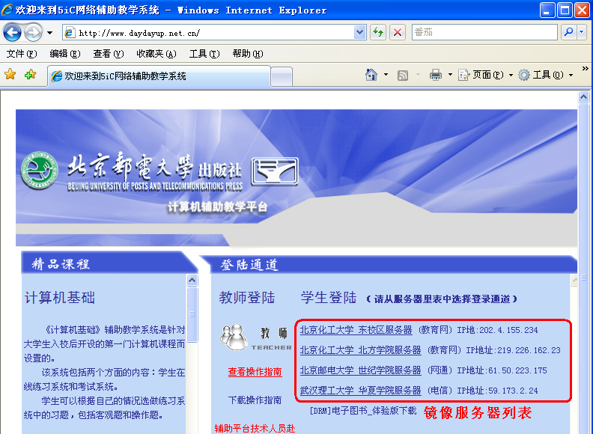
图1 选择镜像服务器
方法二：在IE浏览器的地址栏中输入IP地址：202.4.136.98，进入“北京化工大学东区”镜像服务器。
在该镜像服务器服务器的用户登录页面上下载名为“体育_化大”的链接所指向的压缩文件，文件名是：“体育_化大.exe”。
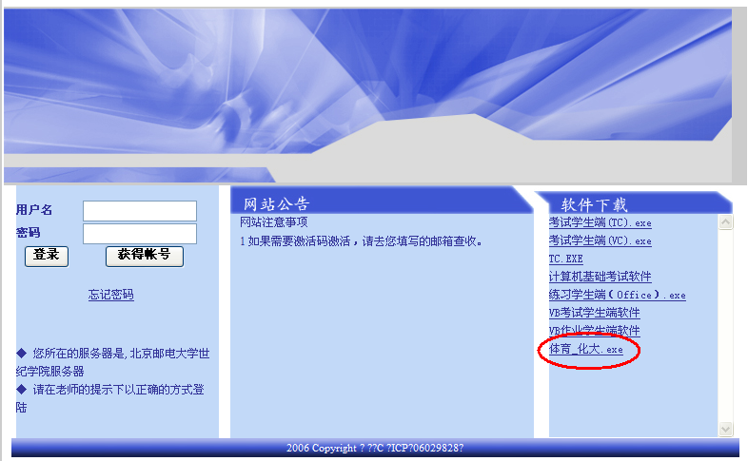
图2 下载软件
请注意：本平台有若干台镜像服务器，请一定选择“北京化工大学东区”的镜像服务器。
如果您在学校的公用机房完成考试，建议您下载到E盘上，这样可以在计算机发生重新启动等情况下仍然能保留数据。目前各种移动存储设备已经非常普及，如果有可能，您也可以将考试系统安装在移动存储设备上。

安装考试软件
运行该文件，将进入自释放过程。
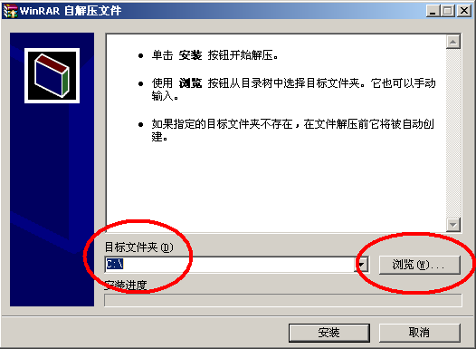
图3 释放考试学生端
请注意图中“目标文件夹”的内容，这里提示的是软件释放后安装的位置。如果你希望软件安装在其它位置，请点击“浏览…”按钮，选择软件的安装目录。该软件必须安装在磁盘的根目录下，请注意选择安装位置。
点击安装后将在你认可的磁盘的根目录上生成一个“体育_化大”目录，该系统的全部软件都安装在该目录下。
请注意：请不要更改、移动或删除该目录下的任何文件，否则有可能造成系统运行失败。

启动考试软件
打开“体育_化大”目录，您可以看到如下的几个文件：

图4 考试学生端文件
双击“ExamStudent.exe”，则启动考试系统客户端软件。

提示安装位置错误
如果考试系统没有安装在磁盘的根目录下，则会出现如下的提示。
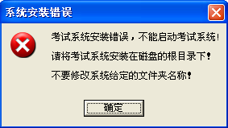
图5 系统安装位置错误
请将系统安装到磁盘的根目录下后，再次运行考试软件。

登录系统
系统首先出现的是用户登录界面。
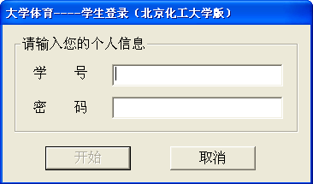
图6 学生登录主界面
请输入您的学号和您在网站上登录时使用的密码，如果您没有登录过“我爱C”辅助教学平台的网站，则您的密码设定为您的学号。
“开始”按钮的初始状态为灰色禁止状态，当您输入学号、密码等信息后，该按钮将变为可操作状态。
点击“开始”按钮后，进入考试状态。

设置防火墙
建议在开始考试前，关闭系统的防火墙，以免考试学生端无法连接考试服务器。如果您没有关闭防火墙，则无论是Windows系统的防火墙还是计算机安装的杀毒软件的防火墙在提升您的时候，一定要选择允许该软件访问网络。

登录错误
如果考试软件提示您用户信息错误，请核对您的学号和密码。

开始考试
考试学生端从本次考试的考试服务器获取了试卷后，自动进入考试操作界面显示如下：
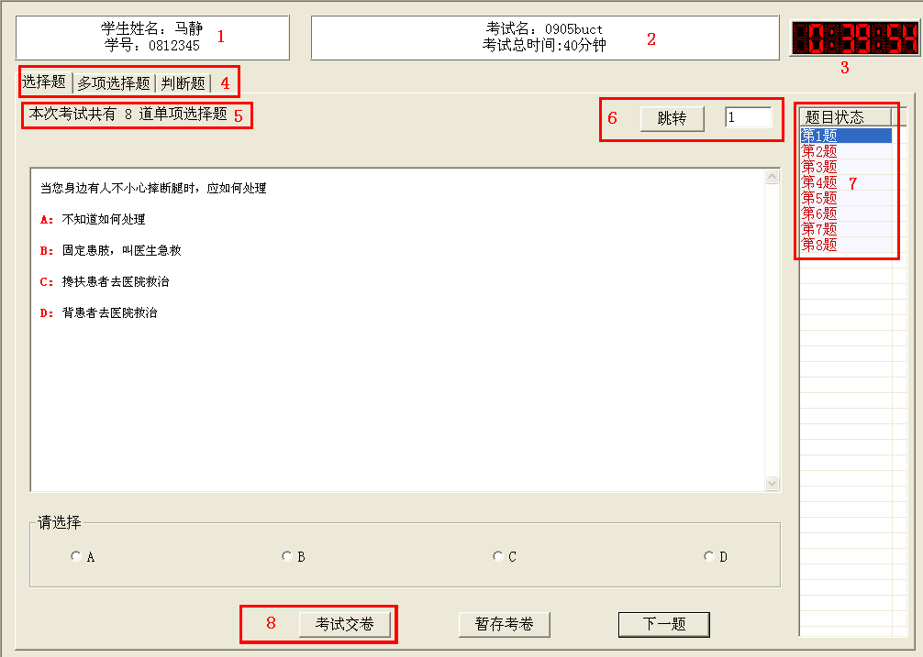
图7 笔试题答题
图中各部分的功能是：

答题区
图4中没加标注的部分是答题区。
图4中显示的是选择题的答题页面。请在A、B、C、D四个答案中选择一个您认为正确的答案。被选择的答案将用一个圆点显示。
多选题的答题界面是将A、B、C、D四个答案的选择框变成了：

图8 多项选择题答题
选择了某个答案后将在空白方框中加上“√”，标示该选项已被选中。
选择题的答题界面是：

图9 判断题答题
请给出您的答案。

学生信息
图中标示为1的区域。
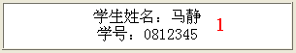
图10 学生信息
请核对姓名与学号是否和您的个人信息相符。
如果在考试时发生和个人信息不符的情况，请及时联系教师。

考试信息
图中标示为2的区域。
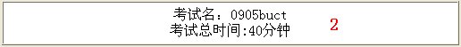
图11 考试信息
请注意考试时间设定。如图9所示的内容，则说明笔试题部分的答题时间是2分钟。
需要提醒您的是：如果教师在定义考试时设置笔试部分和操作部分是单独计时的，也就是说，如果您提前交卷，笔试部分的剩余时间是不带入操作部分的。

考试计时
图中标示为3的区域。
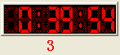
图12 考试时间提示
这时一个数字时钟，每秒刷新一次显示。以倒计时方式显示考试剩余时间。
如果时钟显示覆盖的屏幕部分妨碍了您答题，可以用鼠标左键拖动它到其它位置。

试题切换
图中标示为4的区域。
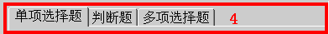
图13 考题类型切换
这是一个多页对话框，每页显示一类题目。
点击题目类型则切换到该类型题目的答题页面。
只显示本次考试中教师定义的题目类型。如果本次考试中没有某种类型的题目，则没有这个类型题目的答题页面。

试题总数
图中标示为5的区域。
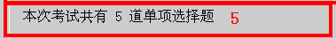
图14 考题数量提示
每类题都在答题页面的左上角显示了本次考试该类型题目的总数。

题目跳转
图中标示为6的区域。
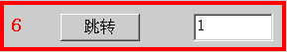
图15 考题跳转
页面上显示的序号是当前正在答题的序号。输入一个新的序号后，点击“跳转”按钮在切换到您指定的题目。
如果您输入的序号是一个不存在的数值，则不进行跳转操作。

题目状态
图中标示为7的区域。
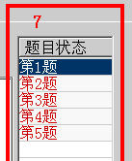
图16 考题状态
题目状态有三种：
- 已完成：绿色文字显示
- 未完成：红色文字显示
- 正在答题：蓝色背景显示
鼠标点击题号，则切换到指定题目。

暂存考卷
该操作由监考教师完成。

考试交卷
本系统对每位参加考试的学生单独计时，因此可以保证给每位学生足够的考试时间。

交卷提醒
系统在笔试部分和操作部分考试时都会进行交卷提醒，分别为5分钟提醒和1分钟提醒。
提醒对话框在显示30秒后会自动关闭。

自动交卷
考试时间到，系统将自动交卷。

手动交卷
点击操作题页面下“提交试卷”按钮，系统将出现确认对话框：
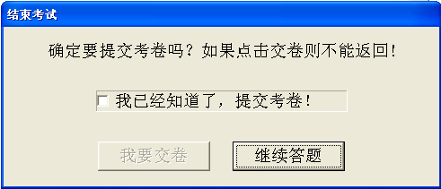
图17 考试交卷提示对话框
如果点击“提交试卷”按钮，将完成交卷过程。
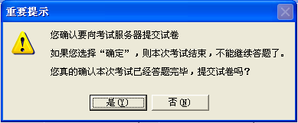
图18 再次确认考试交卷
同样，这个交卷过程是不可逆的操作，一旦选择后将无法继续答题。

考试结束
无论是在考试完成后由系统自动收取试卷还是您选择手动提交试卷。请耐心等待试卷提交结果的显示。

显示得分
考试完成后，系统会自动显示学生的成绩。该成绩只做参考，最终成绩由任课教师确认。
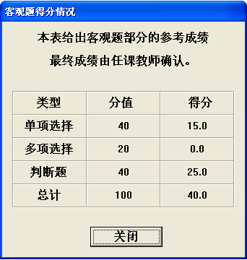
图19 显示考试成绩

提示成功
交卷成功后，系统会提示：“考试完成了，祝贺您！考试系统将关闭！”。
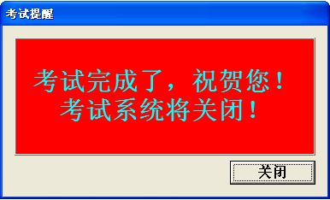
图20 考试完成
请一定要看到该提示，否则都是没有完成考试。

提示失败
如果显示提交失败，请重新登录考试系统，再次提交试卷。如果仍然失败，请联系有关教师。

